茶山幼课题组现场观摩记录
（课题名称：幼儿游戏故事的实践探索）
日 期 | 2021.10.21 | 地 点 | 果果三班
组织教师 | 金花 | 观察者 | 刘琪
内容记录（关注+识别+回应）：
【游戏镜头】
今天的阳光真温和，阅读区，四个小女孩，一边听着音乐，一边在看着绘本《游乐场》，其中一个幼儿A拿着绘本，在讲着绘本故事，
幼儿B说：“你这里，讲错了，是佩奇爸爸去买的冰激凌”
幼儿A说：“对不起，我没看到，我重新讲”
我看到旁边两个小女孩在画画，问道“你们在干什么啊？”
幼儿C说:“我们一边听故事，一边把故事的场景画出来”
看了一会，突然幼儿D说：“啊，你们讲的太快了，我都来不及画”旁边的幼儿C说“我不会画牛”
幼儿B说“那我们两讲慢点，你快点画”
幼儿A说“我会画水牛，我来画”
几个人分工合作着，愉快而温馨的一场故事演讲在慢慢地进行着。

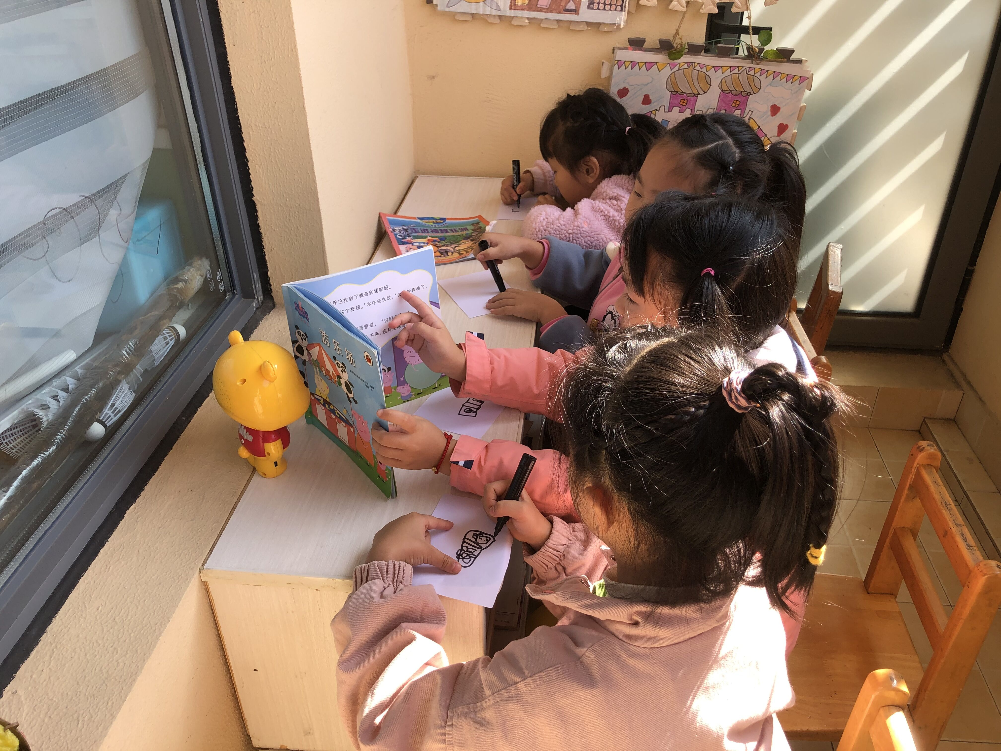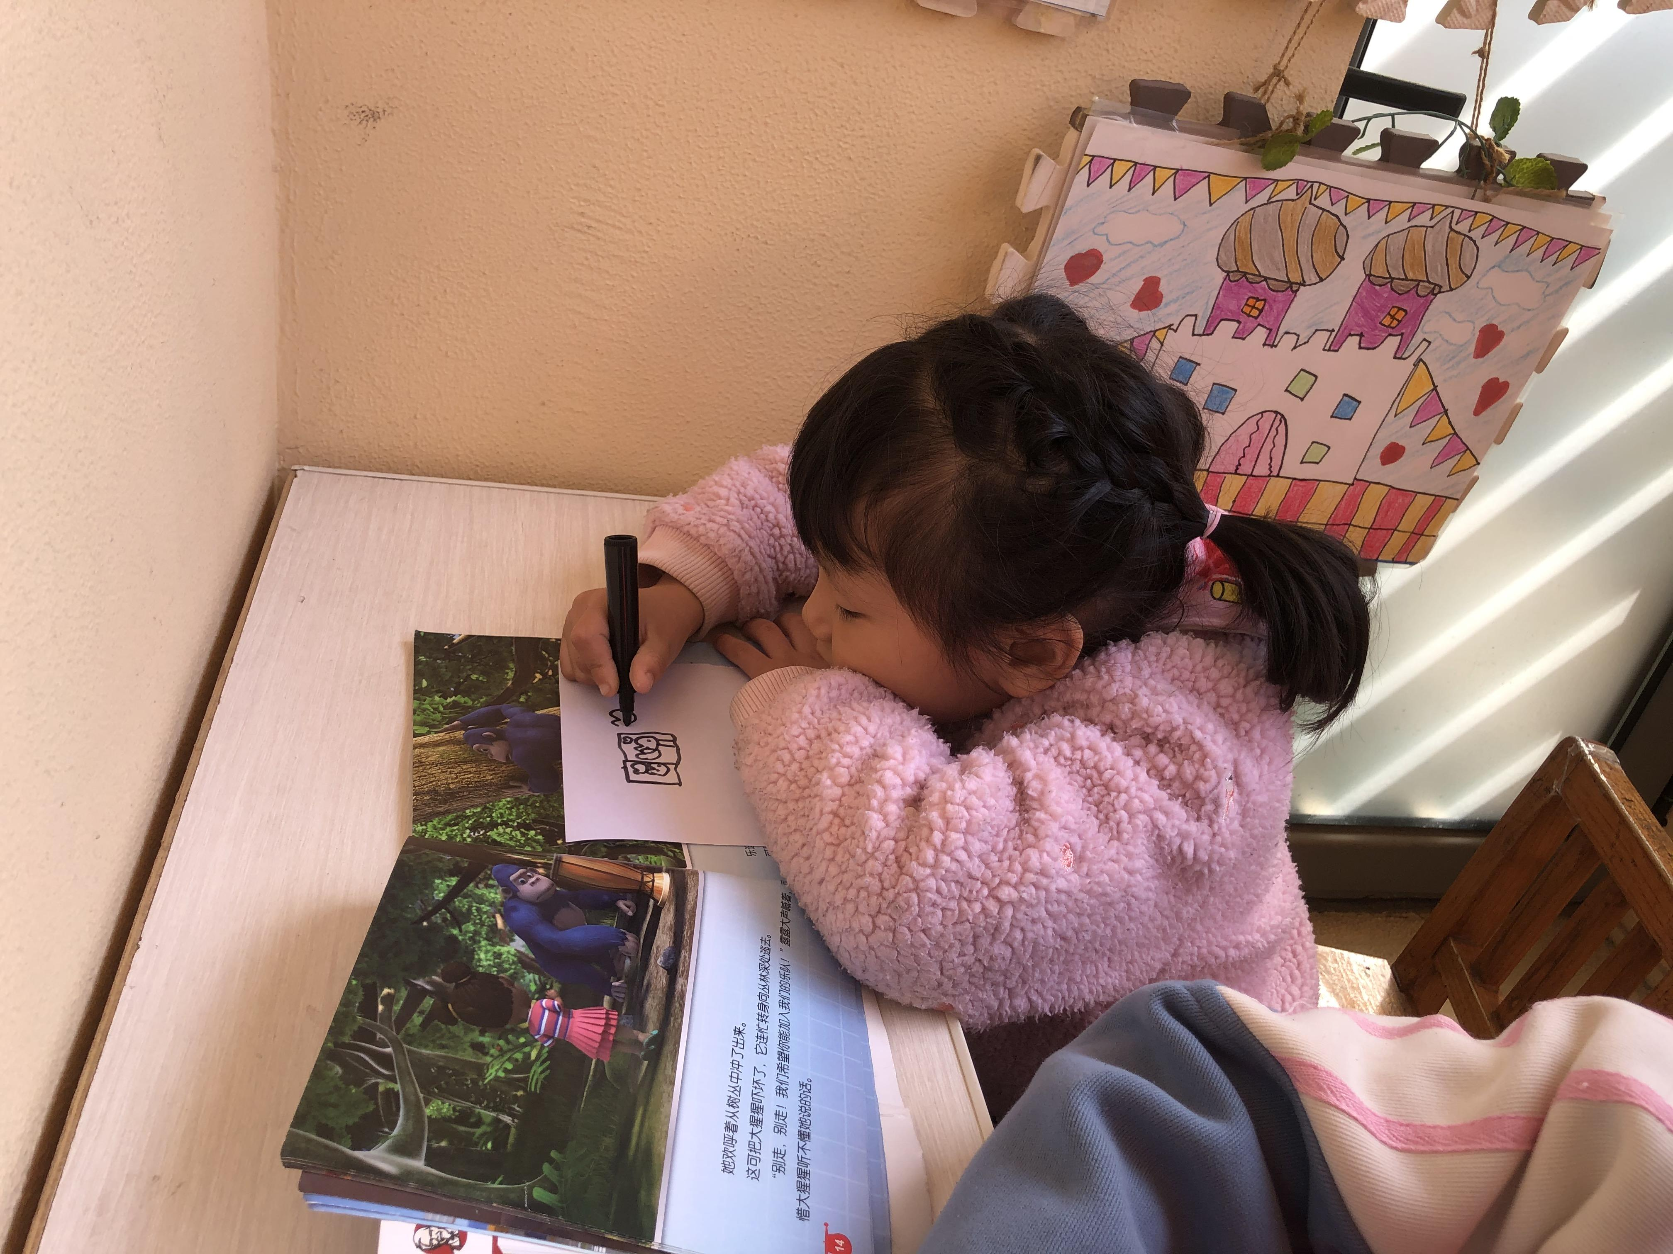

分析识别：
大班的孩子已经有一定的阅读能力，已经能够自己阅读一些简单的图画书，他们的语言表达能力也发展到了一定的水平，能够用简单的语句把自己看到的表述出来。在上面的案例中我们可以明显地看出，她们在能阅读的同时，还能根据绘本的故事简单的把自己听到的内容画出来。3-8岁是幼儿阅读能力发展的关键时期。在这个时期，儿童需要具备良好的阅读习惯，形成自主阅读的能力。以往的阅读区中，我发现幼儿自己阅读一本书，而现在这种共同阅读，相互分享的阅读方式，不仅让幼儿有了看的机会，还给了幼儿讲的机会，无论是对幼儿的理解、语言表达能力和人际交往能力的提高，都有很大的帮助。这四个幼儿是好朋友，在朋友之间，对话会更轻松、更自然、更有利于表达内心的想法。在分享阅读的过程中，新雨能积极思考，大胆想象，自信地与同伴交流自己的想法，体验到了阅读活动的乐趣。
回应策略：
在日常生活中，引导幼儿欣赏各种动物，各种场景，经验积累，在幼儿遇到问题时，教师应该去引导。还可以用简单的符号标记在描绘所听到的画面，在幼儿互相观察分析的过程中语言表达能力和逻辑思维能力都会有很大的提升。不仅如此，通过图书幼儿与幼儿之间还可以建立起友情升温的桥梁！
阅读无处不在，促进了整体发展。通过这种主题阅读活动，我们更加宽泛了阅读的概念，脱离了阅读作为一种书本阅读的局限性，可将“阅读”融入幼儿园的一日生活之中。这种主题式的拓展活动能让教师们积累了综合、整体思考幼儿教育的经验，促进了课程园本化的发展，也促进了幼儿多元发展。

